鲁东大学共享仪器设备信息表
所在单位：地理与规划学院 所属实验室：计算机制图室 存放地点：413
仪器名称 | 扫描仪 | 国 别 |  | 中国 | 资产编号 | 2001377200
型 号 | ANATOCN | 规 格
单 价 | 128800 | 附件金额 |  | 0 | 设备总价 | 128800
出厂日期 | 2001－08－01 | 生产厂家 |  | 山东清华紫光凯运信息
管 理 人 | 仲少云 | 联系电话 |  | 13220935331 | 电子邮箱 | zhongshaoyun@126.com
收费标准 | 3元∕万元·小时 |  |  |  | QQ号
主要附件：  1、无  2、  3 |  |  | 仪器照片  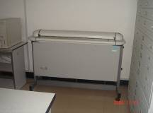
技术指标与参数：  光学分辨率：600  色彩位数：24  扫描幅面：914  扫描元件：CCD |  |  | 功能与使用范围：  1、扫描单幅大幅面地图
负责人： 填表人：仲少云
单位盖章

